Досудебное обжалование решений контрольных (надзорных) органов, действий (бездействия) их должностных лиц.

# Что необходимо для подачи жалобы?

1. В отношении заявителя (контролируемого лица) должно быть инициировано или проведено контрольное (надзорное) мероприятие в рамках Федерального закона от 31.07.2020 № 248-ФЗ «О государственном контроле (надзоре) и муниципальном контроле в Российской Федерации».
2. Заявитель должен знать учетный номер обжалуемого контрольного (надзорного) мероприятия.
3. Жалоба подписывается только электронной подписью.

# На кого можно пожаловаться?

Жалоба может быть подана на решения контрольных (надзорных) органов.

Контрольные (надзорные) органы – это наделенные полномочиями по осуществлению государственного контроля (надзора), муниципального контроля: органы местного самоуправления.

# Куда подать жалобу?

Жалоба подается в электронном виде через портал «Госуслуги» по адресу <https://knd.gosuslugi.ru/>.

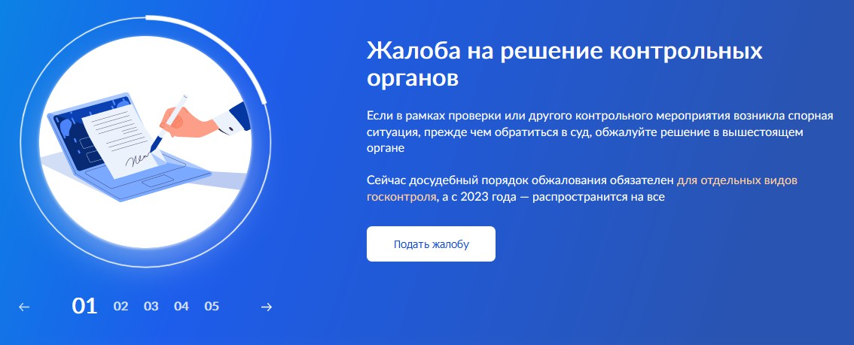

Перейти на указанный адрес можно с основной страницы портала

«Госуслуги» <https://www.gosuslugi.ru/> путем выбора пункта «Жалоба на решение контрольных органов».

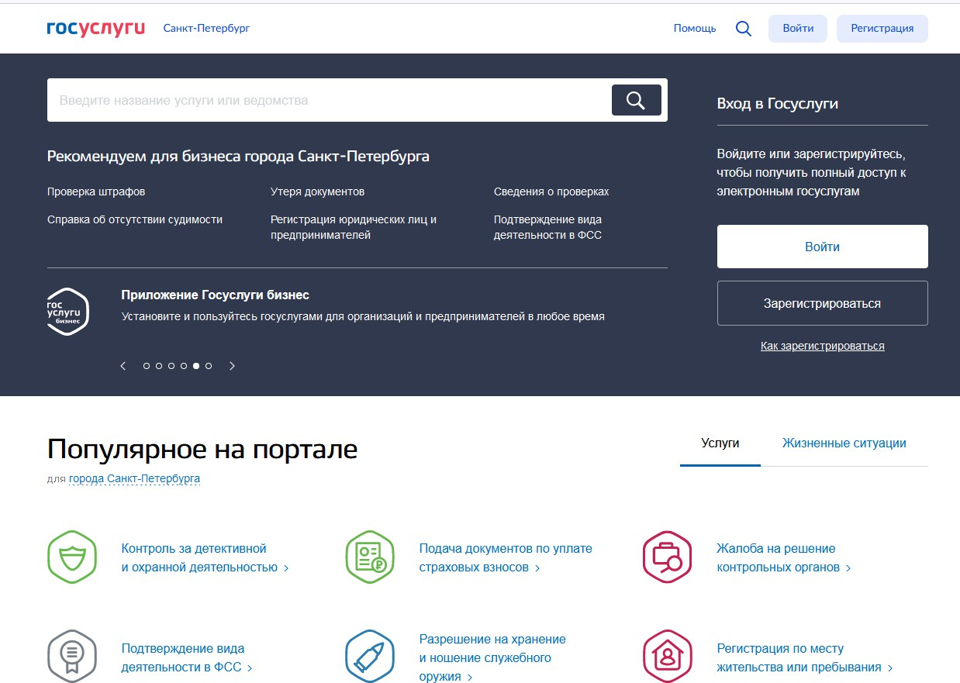

# Кто может подать жалобу?

Подать жалобу может только заявитель, зарегистрированный на портале

«Госуслуги», имеющий подтвержденную учетную запись.

Для подачи жалобы от организации или предпринимателя, руководитель организации или индивидуальный предприниматель должны войти на портал

«Госуслуги» под своей учетной записью и далее выбрать нужный профиль.

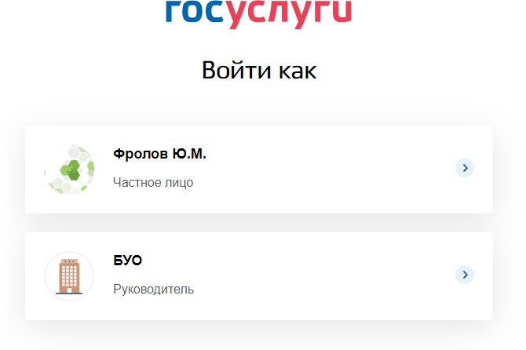

После авторизации руководитель организации должен выбрать пункт

«Войти как организация».

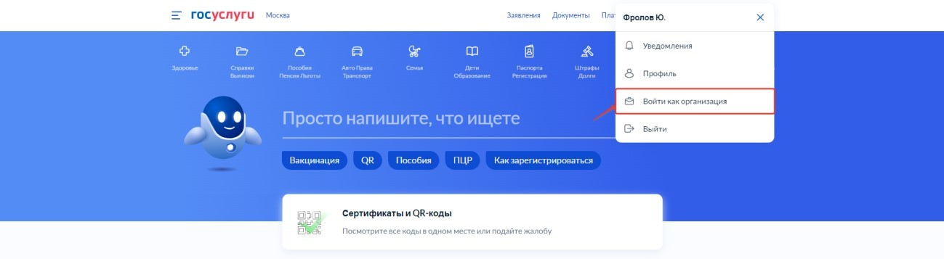

Подать жалобу также может представитель организации или индивидуального предпринимателя в случае делегирования ему соответствующего права в профиле учетной записи (личном кабинете заявителя) на портале

«Госуслуги» (либо по адресу <https://esia.gosuslugi.ru/login/>).

# Как заполнить жалобу?

После авторизации и перехода на портал «Госуслуги» по адресу <https://knd.gosuslugi.ru/> следует выбрать основание подачи жалобы.

После выбора основания подачи жалобы откроется страница для заполнения данных о жалобе.

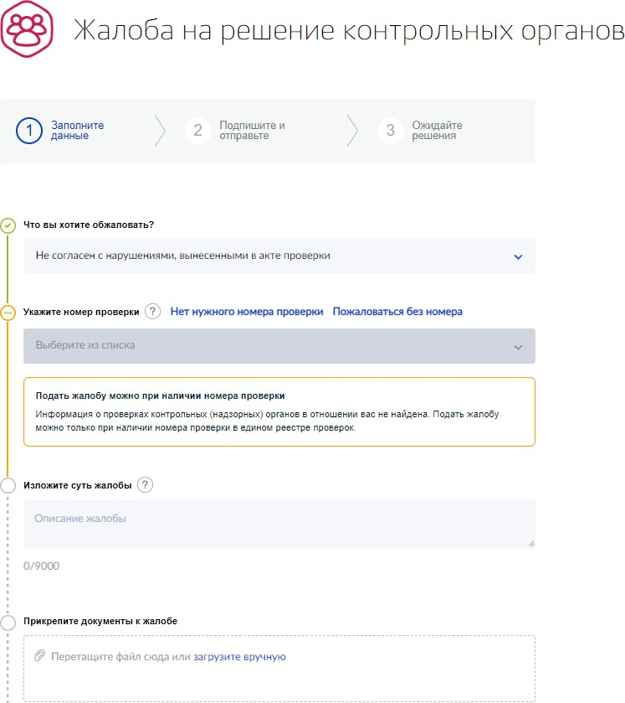

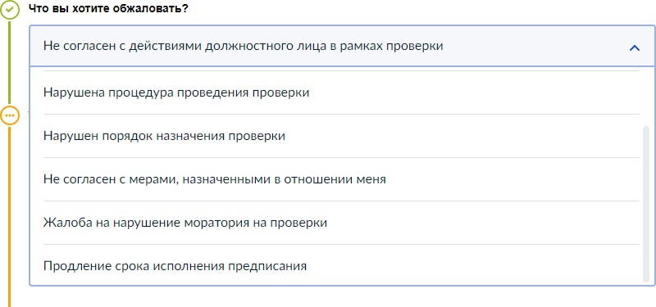При необходимости выбранное основание подачи жалобы можно заменить на другое из выпадающего списка.

Необходимым условием для подачи жалобы является наличие учетного номера контрольного (надзорного) мероприятия, инициированного или проведенного в отношении заявителя.

Учетный номер контрольного (надзорного) мероприятия выбирается из выпадающего списка при формировании жалобы или может быть найден на официальном сайте Единого реестра контрольных (надзорных) мероприятий (ЕРКНМ) по адресу: <https://proverki.gov.ru/portal>.

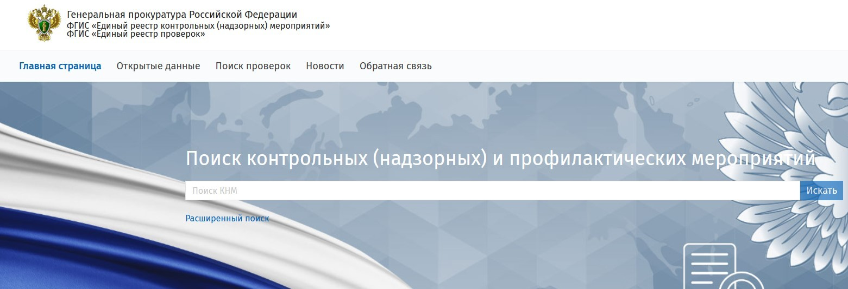

При необходимости, к жалобе могут прилагаться материалы, подтверждающие доводы заявителя относительно нарушения его прав и законных интересов в рамках осуществления государственного контроля (надзора), муниципального контроля.

Сроки подачи жалоб:

на решение контрольного (надзорного) органа, действия (бездействие) его должностных лиц – **30 календарных дней** со дня, когда контролируемое лицо узнало или должно было узнать о нарушении своих прав;

на предписание – **10 рабочих дней** с момента получения контролируемым лицом предписания.

В случае пропуска по уважительной причине срока подачи жалобы этот срок по ходатайству заявителя может быть восстановлен. Для этого необходимо выбрать

«Да» в разделе «Требуется восстановить срок подачи жалобы?», описать причины пропуска срока подачи жалобы в текстовом поле и, при необходимости, прикрепить подтверждающие документы.

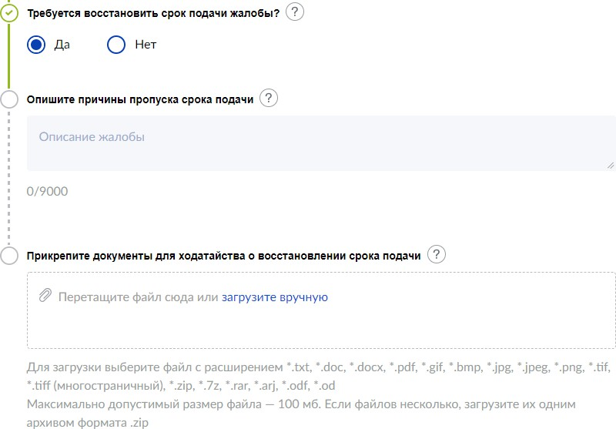

Жалоба может содержать ходатайство о приостановлении исполнения обжалуемого решения контрольного (надзорного) органа. Для этого необходимо выбрать «Да» в разделе «Требуется приостановить исполнение обжалуемого решения?», описать исполнение какого решения необходимо приостановить в текстовом поле и, при необходимости, прикрепить подтверждающие документы.

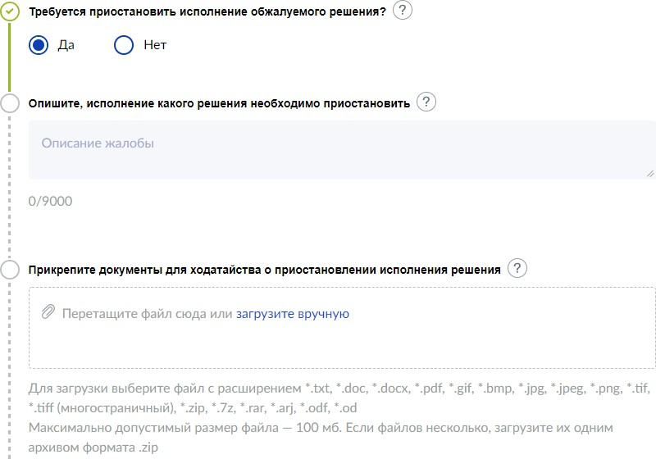

# Как отправить жалобу?

Перед отправкой необходимо подписать все прикрепленные к жалобе файлы и прикрепить файл с электронной подписью.

Жалоба гражданина подписывается простой электронной подписью или усиленной квалифицированной электронной подписью.

Жалоба организации должна быть подписана усиленной квалифицированной электронной подписью.

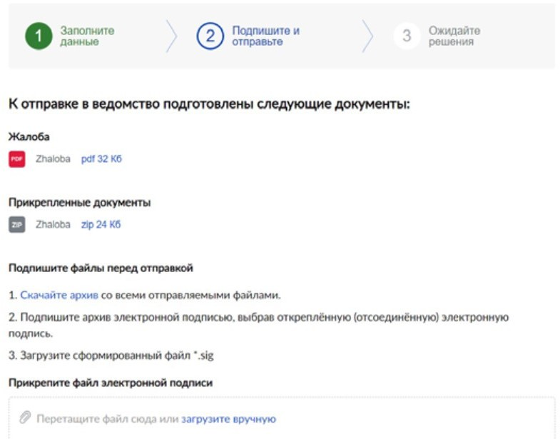

Срок рассмотрения жалобы уполномоченным органом – **не более 20 рабочих дней**.

Оповещение о результате рассмотрения жалобы и соответствующее решение направляются заявителю автоматически.